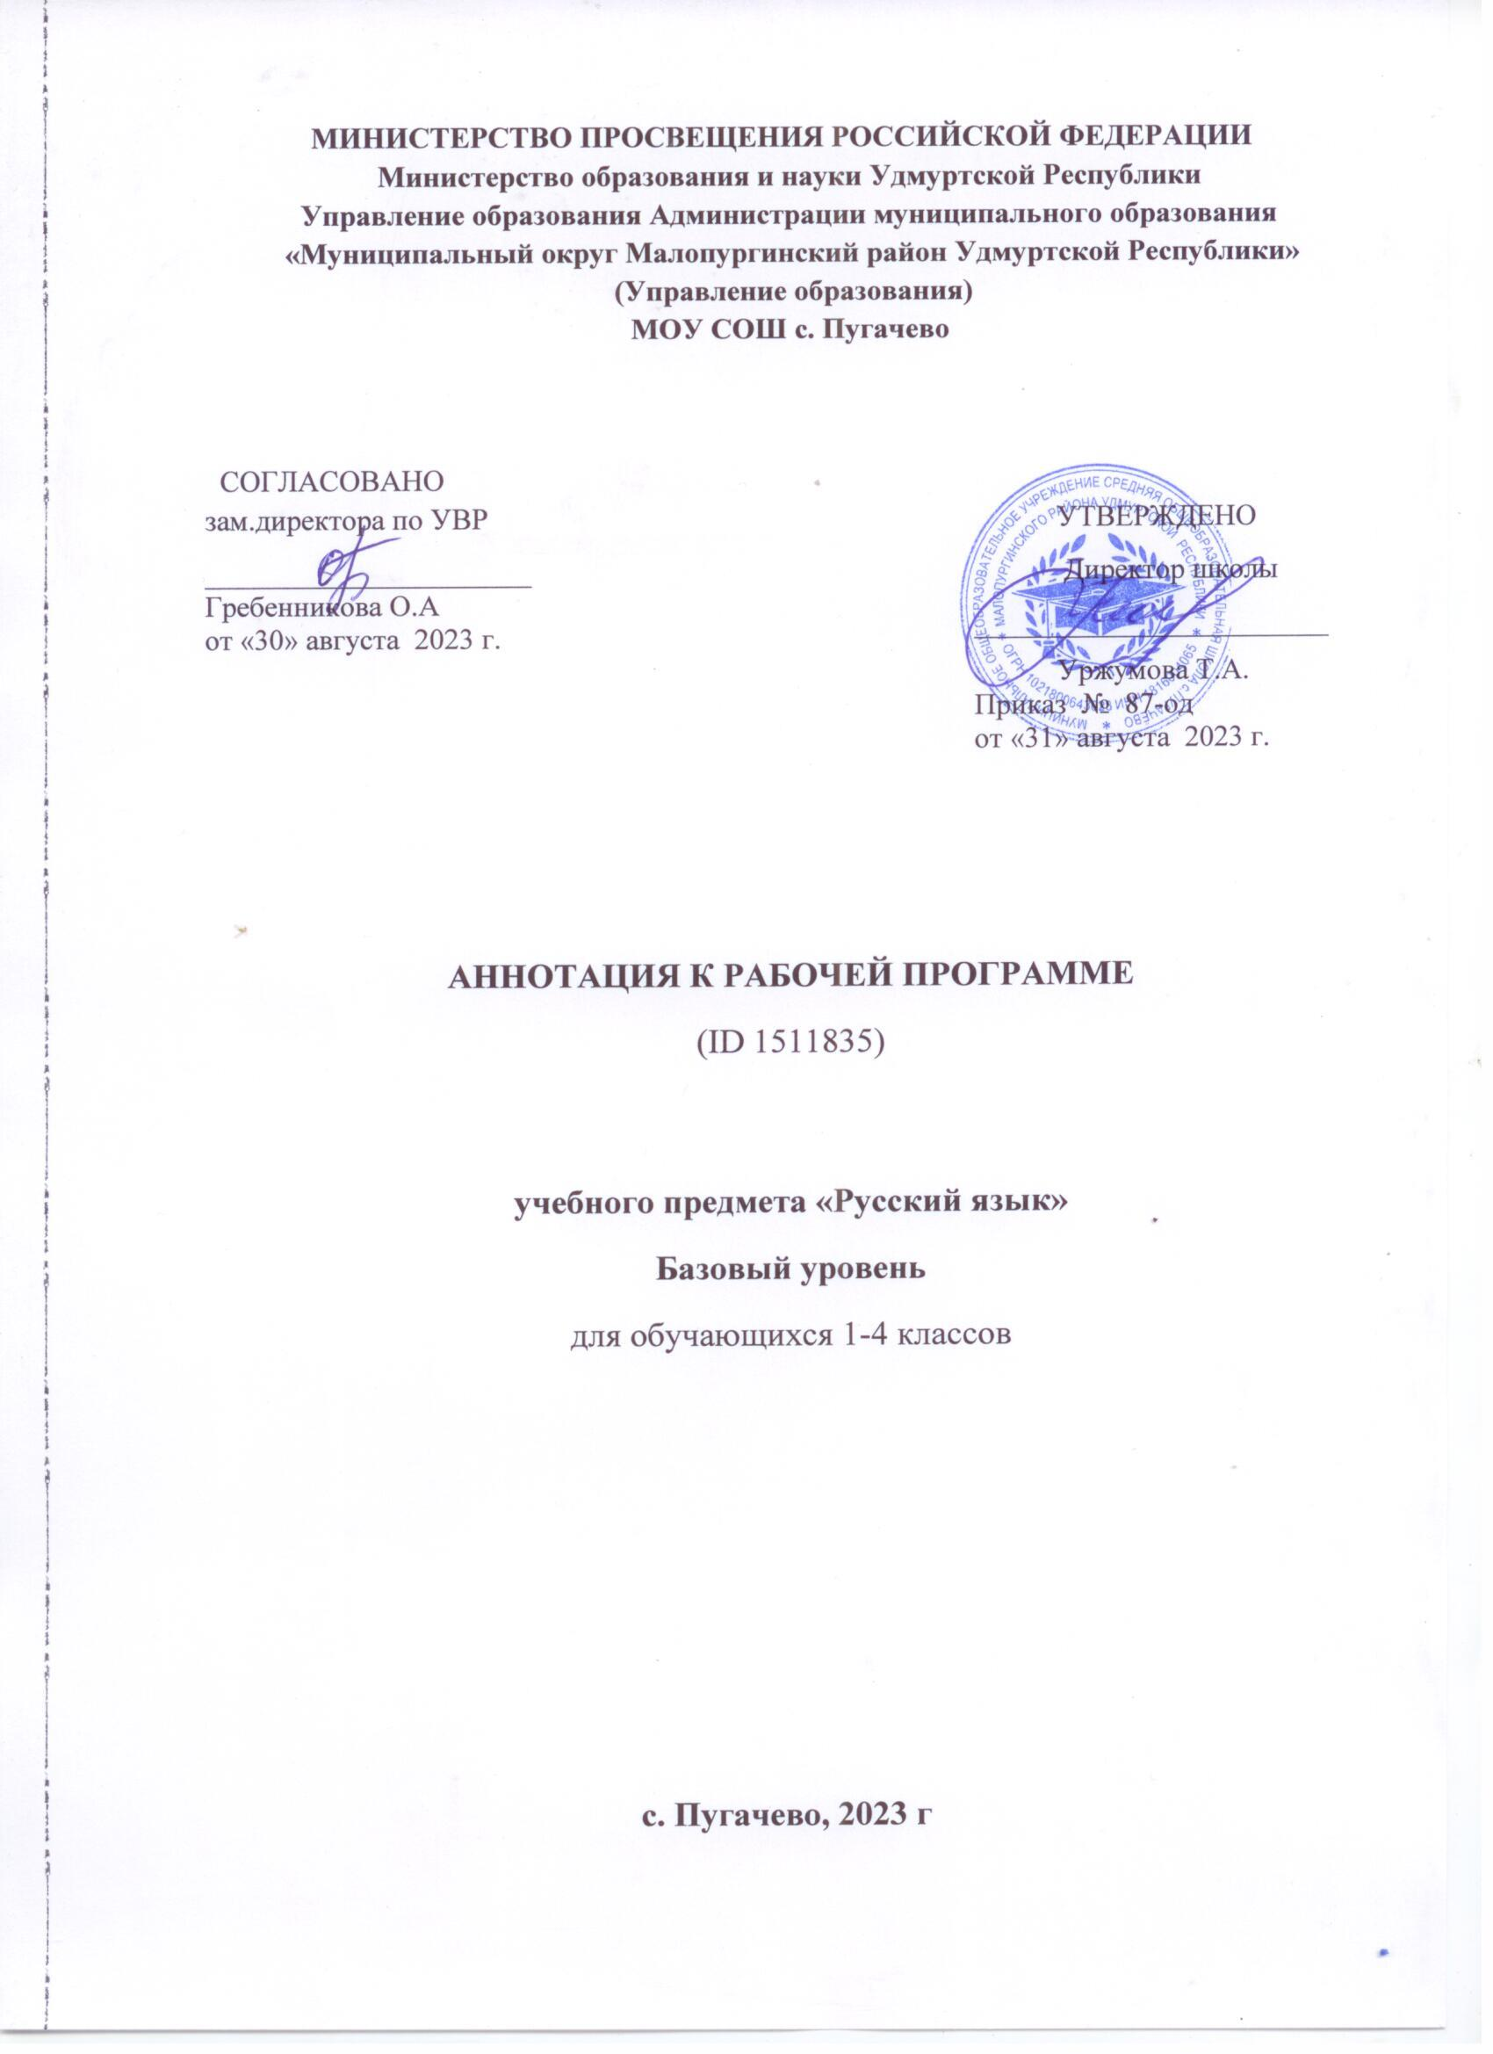
МИНИСТЕРСТВО ПРОСВЕЩЕНИЯ РОССИЙСКОЙ ФЕДЕРАЦИИ
‌Министерство образования и науки Удмуртской Республики‌‌
‌Управление образования Администрации муниципального образования
«Муниципальный округ Малопургинский район Удмуртской Республики»
(Управление образования)‌​
МОУ СОШ с. Пугачево

СОГЛАСОВАНО
зам.директора по УВР  ______________________  Гребенникова О.А  от «30» августа 2023 г. |  | УТВЕРЖДЕНО  Директор школы  ________________________  Уржумова Т.А.  Приказ № 87-од  от «31» августа 2023 г.

‌

АННОТАЦИЯ К РАБОЧЕЙ ПРОГРАММЕ
(ID 1511835)

учебного предмета «Русский язык»
Базовый уровень
для обучающихся 1-4 классов

​

с. Пугачево, 2023 г‌ ‌​

Рабочая программа учебного предмета «Русский язык» (предметная область «Русский язык и литературное чтение») на уровне начального общего образования составлена на основе Требований к результатам освоения программы начального общего образования Федерального государственного образовательного стандарта начального общего образования (далее – ФГОС НОО), Федеральной образовательной программы начального общего образования (далее – ФОП НОО), Федеральной рабочей программы по учебному предмету «Русский язык» (далее – ФРП «Русский язык»), а также ориентирована на целевые приоритеты, сформулированные в федеральной рабочей программе воспитания.

ОБЩАЯ ХАРАКТЕРИСТИКА УЧЕБНОГО ПРЕДМЕТА «РУССКИЙ ЯЗЫК»

На уровне начального общего образования изучение русского языка имеет особое значение в развитии обучающегося. Приобретённые знания, опыт выполнения предметных и универсальных учебных действий на материале русского языка станут фундаментом обучения на уровне основного общего образования, а также будут востребованы в жизни.
Русский язык как средство познания действительности обеспечивает развитие интеллектуальных и творческих способностей обучающихся, формирует умения извлекать и анализировать информацию из различных текстов, навыки самостоятельной учебной деятельности. Изучение русского языка является основой всего процесса обучения на уровне начального общего образования, успехи в изучении этого предмета во многом определяют результаты обучающихся по другим учебным предметам.
Русский язык обладает значительным потенциалом в развитии функциональной грамотности обучающихся, особенно таких её компонентов, как языковая, коммуникативная, читательская, общекультурная и социальная грамотность.
Первичное знакомство с системой русского языка, богатством его выразительных возможностей, развитие умения правильно и эффективно использовать русский язык в различных сферах и ситуациях общения способствуют успешной социализации обучающегося. Русский язык, выполняя свои базовые функции общения и выражения мысли, обеспечивает межличностное и социальное взаимодействие, способствует формированию самосознания и мировоззрения личности, является важнейшим средством хранения и передачи информации, культурных традиций, истории русского народа и других народов России. Свободное владение языком, умение выбирать нужные языковые средства во многом определяют возможность адекватного самовыражения взглядов, мыслей, чувств, проявления себя в различных жизненно важных для человека областях.
Изучение русского языка обладает огромным потенциалом присвоения традиционных социокультурных и духовно-нравственных ценностей, принятых в обществе правил и норм поведения, в том числе речевого, что способствует формированию внутренней позиции личности. Личностные достижения обучающегося непосредственно связаны с осознанием языка как явления национальной культуры, пониманием связи языка и мировоззрения народа. Значимыми личностными результатами являются развитие устойчивого познавательного интереса к изучению русского языка, формирование ответственности за сохранение чистоты русского языка.

ЦЕЛИ ИЗУЧЕНИЯ УЧЕБНОГО ПРЕДМЕТА «РУССКИЙ ЯЗЫК»

Изучение русского языка направлено на достижение следующих целей:
1) приобретение обучающимися первоначальных представлений о многообразии языков и культур на территории Российской Федерации, о языке как одной из главных духовно­нравственных ценностей народа; понимание роли языка как основного средства общения; осознание значения русского языка как государственного языка Российской Федерации; понимание роли русского языка как языка межнационального общения; осознание правильной устной и письменной речи как показателя общей культуры человека;
2) овладение основными видами речевой деятельности на основе первоначальных представлений о нормах современного русского литературного языка: аудирование, говорение, чтение, письмо;
3) овладение первоначальными научными представлениями о системе русского языка: фонетика, графика, лексика, морфемика, морфология и синтаксис; об основных единицах языка, их признаках и особенностях употребления в речи; использование в речевой деятельности норм современного русского литературного языка (орфоэпических, лексических, грамматических, орфографических, пунктуационных) и речевого этикета;
4) использование в речевой деятельности норм современного русского литературного языка (орфоэпических, лексических, грамматических, орфографических, пунктуационных) и речевого этикета;
5) развитие функциональной грамотности, готовности к успешному взаимодействию с изменяющимся миром и дальнейшему успешному образованию.
Центральной идеей конструирования содержания и планируемых результатов обучения русскому языку является признание равной значимости работы по изучению системы языка и работы по совершенствованию речи обучающихся. Языковой материал призван сформировать первоначальные представления о структуре русского языка, способствовать усвоению норм русского литературного языка, орфографических и пунктуационных правил.
Развитие устной и письменной речи обучающихся направлено на решение практической задачи развития всех видов речевой деятельности, отработку навыков использования усвоенных норм русского литературного языка, речевых норм и правил речевого этикета в процессе устного и письменного общения.
Ряд задач по совершенствованию речевой деятельности решаются совместно с учебным предметом «Литературное чтение».

МЕСТО УЧЕБНОГО ПРЕДМЕТА «РУССКИЙ ЯЗЫК» В УЧЕБНОМ ПЛАНЕ

Общее число часов, отведённых на изучение «Русского языка», – 675 (5 часов в неделю в каждом классе): в 1 классе – 165 ч, во 2–4 классах – по 170 ч.

